重庆市长寿区中医院2023年度决算公开说明

一、部门（单位）基本情况
重庆市长寿区中医院始建于1973年7月，前身为长寿县中草药研究所，是集急救、医疗、预防、保健、康复、医养、教学科研等为一体的国家三级综合性中医医院。医院以院本部为核心，以西门分院、菩提分院为两大特色院区，形成了特色鲜明、功能互补的发展格局。近年来，医院始终坚持“以人为本、精业仁德、传承创新”的医院理念，秉承“厚德、精进、利生、济世”的院训精神，努力建设成为中西结合、医养一体、中医特色突出的美丽三级甲等中医医院。
医院占地面积共178.5亩，已投用建筑面积113506㎡，在建面积61480.5㎡。院本部位于风景秀丽的桃花溪畔，分四期建设。重庆名中医研究院选址院本部利生楼三楼，助推医院学科建设、人才培养等。成立以“医养结合”为主题的乐温医养中心，床位167张，2023年12月正式投用。与区开投集团公司合作建设医养中心，占地30亩，建筑面积4.5万㎡，设置养老床位600张，成立重庆寿山寿水健康养老服务有限公司负责该项目的运营和管理，即将投入使用。西门分院位于长寿路19号，建筑面积6672m²，开放病床159张；菩提分院（菩提街道社区卫生服务中心）建筑面积6800㎡，床位100张，2023年12月正式投用，辐射桃花新城20余万群众基本医疗及基本公共卫生服务。拥有3.0T超导磁共振、320排螺旋CT、数字减影造影X射线机（DSA）等总值约2亿元的先进仪器设备。
医院开设临床科室30个，医技科室8个，病区22个，常年承担应急救援、干部保健、医疗保障等医疗任务，形成了中医药特色疗法、中药配方和制剂、中西医结合治疗等技术优势，是重庆市“卒中防治中心”、重庆大学附属肿瘤医院中医肿瘤规范化诊疗基地，成功创建重庆名中医研究院和重庆中医药学院附属长寿医院。
医院坚持中医为主、中西结合的办院方向，常年开展中医医疗技术项目70项，拥有8个国家及省市级中医重点、特色专科，其中针灸科为国家中医药管理局“十二五”中医重点专科，也是市级和区级中医特色专科，中医妇科为国家中医药管理局农村中医特色专科，骨伤科为重庆市中医特色专科，脾胃病科为重庆市“十二五”中医重点专科，脑病科为重庆市“十三五”中医重点专科，肛肠科、肺病科、心血管科为重庆市中医重点专科建设项目。建立国医大师廖品正传承工作站、全国名中医刘华宝传承工作室、重庆市名中医徐月传承工作室，开设龚致平全国基层名老中医药专家传承工作室。
二、部门决算情况说明
（一）收入支出决算总体情况说明
1.收入情况：2023年度收入合计44869.73万元，较上年决算数减少3649.5万元，下降7.52%，主要原因是上年收到政府性基金财政拨款医技大楼6000万元和人行连廊和地下通道1500万元，而今年没有该项收入；其中：财政拨款收入3254.92万元，占7.25%；事业收入36686.64万元，占81.76%；其他收入4928.17万元，占10.98%。此外，年初结转和结余1588.58万元。
2.支出情况：2023年度支出合计43928.36万元，较上年决算数增加33.18万元，增长0.07%。其中：基本支出31694.9万元，占72.15%；项目支出12233.46万元，占27.85%。此外，结余分配2487.81万元。
3.结转结余情况：2023年度年末结转和结余42.14万元，较上年决算数减少1546.44万元，下降97.35%，主要原因是本年政府性基金财政拨款减少7500万元。
（二）一般公共预算财政拨款收支决算情况说明
1.收入情况：2023年度一般公共预算财政拨款收入3254.92万元，较上年决算数减少413.79万元，下降11.28%。较年初预算数增加1890.41万元，增长138.54%。主要是收到突发公共卫生事件应急处理项目费用为1499.05万元以及疫情防控新阶段医务人员保护关心爱护经费198.66万元。
2.支出情况：2023年度一般公共预算财政拨款支出合计3865.62万元，年初预算数为1364.51万元，增加183.3%。人员经费增加13.42万元，项目经费增加2487.69万元，主要是突发公共卫生事件应急处理项目费用为1499.05万元以及疫情防控新阶段医务人员保护关心爱护经费198.66万元的支出。
3.结转结余情况。2023年度年末一般公共预算财政拨款结转和结余42.15万元，较上年决算数增加26.47万元，增长168.81%，主要原因是住院医师规范化培训项目经费未使用完毕。
（三）一般公共预算财政拨款基本支出决算情况说明
2023年度一般公共财政拨款基本支出1375.42万元。其中：人员经费1375.42万元，较上年决算数减少120.12万元，下降8.4%，主要原因是人员经费的增加。人员经费用途主要包括基本工资、津贴补贴、社保。
（四）政府性基金预算收支决算情况说明
2023年度政府性基金预算财政拨款年初结转结余637.17万元，主要原因是用于医技大楼、人行连廊和地下通道的建设，年末无结转结余。
（五）国有资本经营预算财政拨款支出决算情况说明
本部门2023年度无国有资本经营预算财政拨款支出。
三、“三公”经费情况说明
（一）“三公”经费支出情况
2023年度财政拨款“三公”经费支出共计0 万元，较年初预算数增加（减少）0万元，增长（下降）0 %，主要原因是无三公经费的产生。 较上年支出数减少增加（减少）0万元，增长（下降）0 %，主要原因是无三公经费的产生。
（二）“三公”经费实物量情况
2023年度本部门因公出国（境）共计0个团组，0人；公务用车购置0辆，公务车保有量为6辆；国内公务接待0批次，0人，其中：国内外事接待0批次，0人；国（境）外公务接待0批次，0人。2023年本部门人均接待费0元，车均购置费0万元，车均维护费0万元。
四、其他需要说明的事项
（一）财政拨款会议费和培训费情况说明
2023年度本部门（单位）会议费支出0万元，较上年无变化，主要原因是培训产生的会议费，做账都归集到培训费科目。2023年度本部门（单位）培训费支出22.94万元，比上年度减少20.87万元，降低47.64%，主要原因是本年决算卫生健康委将拨付至下属事业单位的经费人才培养支出纳入卫生健康委培训费统计。
- 机关运行经费情况说明
按照部门决算列报口径，我单位不在机关运行经费统计范围之内。
- 国有资产占用情况说明
截至2023年12月31日，本单位共有车辆6辆。其中：副部（省）级及以上领导用车0辆，主要领导干部用车0辆，机要通信用车0辆，应急保障用车0辆，执法执勤用车0辆，特种专业技术用车6辆，离退休干部用车0辆，其他用车0辆。单价50万元（含）以上通用设备2台（套），单价100万元（含）以上专用设备33台（套）。
- 政府采购支出情况说明
至少应包含以下信息：2023年度本部门（单位）政府采购支出总额7083.46万元，其中：政府采购货物支出6865.46万元、政府采购工程支出0万元、政府采购服务支出218万元。授予中小企业合同金额1368.28万元，占政府采购支出总额的19.32%，其中：授予小微企业合同金额1013.14万元，占政府采购支出总额的14.3%。
五、预算绩效管理情况说明
（一）预算绩效管理工作开展情况
根据预算绩效管理要求，我单位对部门整体和13个项目开展了绩效自评，涉及财政拨款项目支出资金3865.62万元。
（二）绩效自评结果
绩效自评结果详见附件2023年度绩效自评公开表（《部门整体绩效自评表》、《项目绩效自评结果汇总表》、《项目支出绩效自评表》）。
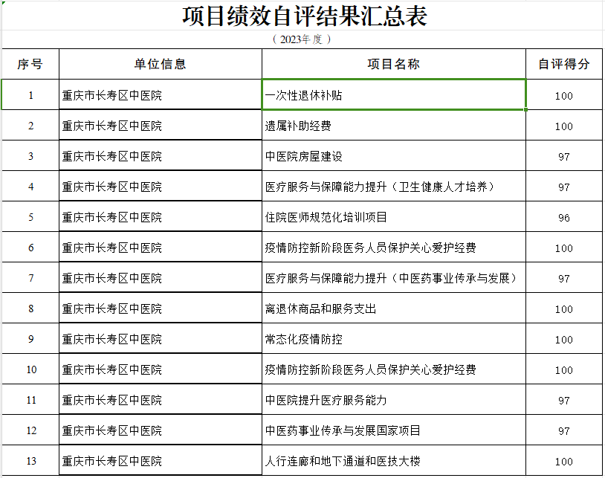

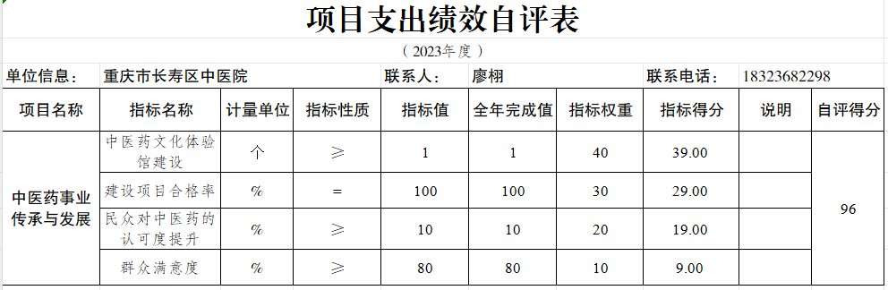

（三）财政绩效评价情况
区财政局未委托第三方对我单位开展绩效评价。
六、专业名词解释
（一）财政拨款收入：指本年度从本级财政部门取得的财政拨款，包括一般公共预算财政拨款和政府性基金预算财政拨款。
（二）事业收入：指事业单位开展专业业务活动及其辅助活动取得的现金流入；事业单位收到的财政专户实际核拨的教育收费等资金在此反映。
（三）经营收入：指事业单位在专业业务活动及其辅助活动之外开展非独立核算经营活动取得的现金流入。
（四）其他收入：指单位取得的除“财政拨款收入”、“事业收入”、“经营收入”等以外的收入，包括未纳入财政预算或财政专户管理的投资收益、银行存款利息收入、租金收入、捐赠收入，现金盘盈收入、存货盘盈收入、收回已核销的应收及预付款项、无法偿付的应付及预收款项等。各单位从本级财政部门以外的同级单位取得的经费、从非本级财政部门取得的经费，以及行政单位收到的财政专户管理资金反映在本项内。
（五）使用非财政拨款结余：指单位在当年的“财政拨款收入”、“事业收入”、“经营收入”、“其他收入”等不足以安排当年支出的情况下，使用以前年度积累的非财政拨款结余弥补本年度收支缺口的资金。
（六）年初结转和结余：指单位上年结转本年使用的基本支出结转、项目支出结转和结余、经营结余。
（七）结余分配：指单位按照国家有关规定，缴纳所得税、提取专用基金、转入非财政拨款结余等当年结余的分配情况。
（八）年末结转和结余：指单位结转下年的基本支出结转、项目支出结转和结余、经营结余。
（九）基本支出：指为保障机构正常运转、完成日常工作任务而发生的人员经费和公用经费。其中：人员经费指政府收支分类经济科目中的“工资福利支出”和“对个人和家庭的补助”；公用经费指政府收支分类经济科目中除“工资福利支出”和“对个人和家庭的补助”外的其他支出。
（十）项目支出：指在基本支出之外为完成特定行政任务和事业发展目标所发生的支出。
（十一）经营支出：指事业单位在专业业务活动及其辅助活动之外开展非独立核算经营活动发生的支出。
（十二）“三公”经费：指用一般公共预算财政拨款安排的因公出国（境）费、公务用车购置及运行维护费、公务接待费。其中，因公出国（境）费反映单位公务出国（境）的国际旅费、国外城市间交通费、住宿费、伙食费、培训费、公杂费等支出；公务用车购置费反映单位公务用车购置支出（含车辆购置税）；公务用车运行维护费反映单位按规定保留的公务用车燃料费、维修费、过路过桥费、保险费、安全奖励费用等支出；公务接待费反映单位按规定开支的各类公务接待（含外宾接待）支出。
（十三）机关运行经费：为保障行政单位（含参照公务员法管理的事业单位）运行用于购买货物和服务等的各项公用经费，包括办公及印刷费、邮电费、差旅费、会议费、福利费、日常维护 费、专用材料及一般设备购置费、办公用房水电费、办公用房取暖费、办公用房物业管理费、公务用车运行维护费以及其他费用。
（十四）工资福利支出（支出经济分类科目类级）：反映单位开支的在职职工和编制外长期聘用人员的各类劳动报酬，以及为上述人员缴纳的各项社会保险费等。
（十五）商品和服务支出（支出经济分类科目类级）：反映单位购买商品和服务的支出（不包括用于购置固定资产的支出、战略性和应急储备支出）。
（十六）对个人和家庭的补助（支出经济分类科目类级）：反映用于对个人和家庭的补助支出。
（十七）其他资本性支出（支出经济分类科目类级）：反映非各级发展与改革部门集中安排的用于购置固定资产、战略性和应急性储备、土地和无形资产，以及构建基础设施、大型修缮和财政支持企业更新改造所发生的支出。
七、决算公开联系方式
公众咨询和反馈信息联系方式：40665527。

